Яму на Ветлужской улице покрыли асфальтом
09.09.2016
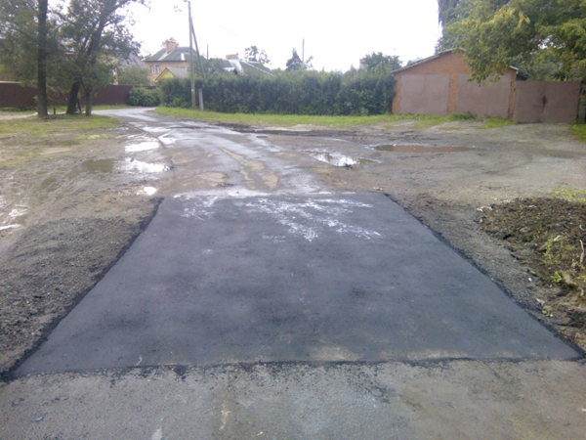
Ямочный ремонт требует значительного расхода материалов от дорожных служб ВАО.
Контроль над состоянием дорожного полотна и сигналы от автомобилистов позволяют своевременно выявить и устранить повреждения проезжей части дорог.
Например, на дорожном участке по адресу: ул. Ветлужская, 8Б в 2014 году были уложены плиты. Но за два года они просели, из-за чего образовалась крупная яма, затруднявшая проезд автомобилей, движение велосипедистов и пешеходов с колясками.
На этой недели дорожные службы покрыли яму асфальтом. Об устранении проблемы и восстановлении асфальтобетонного покрытия на проезжей части по указанному адресу сообщил префект ВАО Всеволод Тимофеев, который лично контролирует выполнение подобных работ на территории округа.
Всего с начала 2016 года в ВАО было выявлено 1640 разрушений дорожного покрытия. Их устранением занялись ГБУ «Автомобильные дороги ВАО» и «Жилищники районов». Так, в зимний период эксплуатации литым асфальтом было покрыто 766 ям и трещин, а горячим асфальтом в летний эксплуатационный период – 874. При этом было израсходовано 82 тонны литого и 104 горячего асфальта. Ими соответственно покрыли площади в 681 и 863 кв. м дорог.

Адрес страницы: http://kosino-uhtomski.mos.ru/presscenter/news/detail/3711040.html
Управа района Косино-Ухтомский города Москвы

